T.C. FIRAT ÜNİVERSİTESİ
MÜHENDİSLİK FAKÜLTESİ - YAZILIM MÜHENDİSLİĞİ BÖLÜMÜ
BİTİRME ÖDEVİ ARA RAPORU

YILI / DÖNEMİ | 2021-2022 DERS YILI / BAHAR DÖNEMİ
ÖĞRENCİ NO | 180290014
AD SOYAD | Caner Şermet
BİTİRME TEZ DANIŞMANI | Dr. Öğr. Üyesi Özgür KARADUMAN
PROJE KONUSU/BAŞLIĞI | Swagger API ile Çoklu Bulut Yönetim Otomasyonu
Giriş (Projenin genel özeti ve ilerleme durumu)
Bu çalışmada bir şirketin veya şahısın çoklu bulut sisteminin yönetim otomasyon aracı üzerinden yapmasını ve kendi cloud otomasyon yazılımını Swagger belgelemesi sayesinde API’lar üzerinden yapabilmeleri amaçlanmıştır.

Hafta iş Modülleri | 1 | 2 | 3 | 4 | 5 | 6 | 7 | 8 | 9 | 10
Bulut Analizi
Bulut API Analizi
API Kodlarının Yazılması
Ara yüz tasarımı
Otomasyon kodlarının yazılması
API ile Otomasyon Kodlarının Entegre Edilmesi
Kodun Test Edilmesi ve Hataların Giderilmesi
Swagger ile Web Sitesi Oluşturma
Sonuç Değerlendirmesi
Şekil 1. Proje İş Akış Şeması

Şekil 1’ de, projenin iş akış şeması bulunmaktadır:
- Proje iş akış şemasında yeşil renge sahip kısımlar projede bitmiş olan kısımları göstermektedir.
- Sarı renge sahip olan kısımlar, bir kısmının yapılıp diğer kısımlarına ise hala devam edilmekte olanları göstermektedir.
- Siyah renge sahip olan kısımlar ise, daha başlanmamış fakat en kısa zamanda başlanacak olan kısımları simgelemek için konulmuştur.

Proje iş akış şemasında tamamlanan kısımlar aşağıdaki gibidir:
- Bulut Analizi
- Bulut API Analizi
- API Kodlarının Yazılması (Devam Edilmekte)
- Ara yüz Tasarımı (Devam Edilmekte)
- Otomasyon Kodlarının Yazılması (Devam Edilmekte)
Modül 1: Bulut Analizi
Proje için hangi bulut servislerinin kullanılabileceği ve kullanılacak bu bulut servislerinin hangilerinin daha iyi sonuçlar verebileceği bu aşamada araştırılmıştır.

Hangi bulut sisteminin kullanılacağına karar vermek için aşağıdaki 5 duruma bakılmıştır.
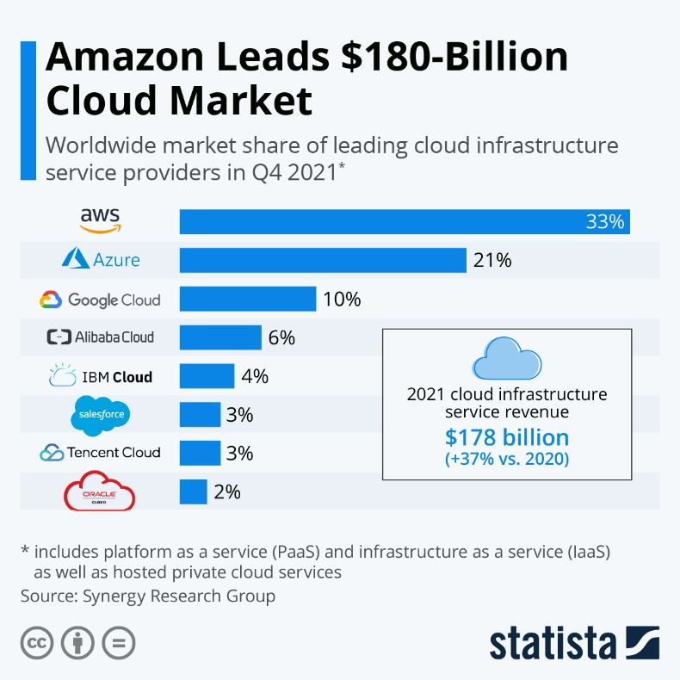
- API dokümantasyonları
- Kullanılabilirlik
- Bulut sistemlerinin Özellikleri
- Yapılabilirlik
- Global kullanım oranı

Başlangıçta Google Cloud ve Amazon Web Servis bulut sistemlerinin kullanılması planlanmıştır ancak yapılan araştırmalar sonucunda Google cloud yerine Azure bulut servisinin kullanılmasının daha iyi sonuçlar verebileceği ve yukarıdaki 4 durumu göz önüne alındığında Google Cloud kullanılmasından vazgeçilmiş yerine Azure bulut sisteminin kullanılmasına karar verilmiştir.

Şekil 2. Cloud market oranları [1]

Modül 2: Bulut API Analizi
Proje için kullanılacak bulut servislerinin hangi dokümantasyonlarından yararlanılacağına ve hangi yöntemlerle yapılabileceği bu aşamada araştırılmıştır. Projede bulut servislerini yönetebilmek için bulut servislerinin API’ larını kullanılması planlanıyordu ancak araştırmalar ve denemeler sonucunda API yerine SDK kullanmanın daha iyi sonuçlar verebileceğine karar verilmiştir.

API ile SDK Arasındaki Farklar [2] [3]:
- SDK’ lar genellikle API’ lar içerir; hiçbir API SDK içermez.
- API’ lar, bir evin telefon hatları gibi SDK’lar tarafından tanımlanan parametreler içinde uygulamaların çalışmasına izin verir.
- Temel olarak SDK’ lar uygulamaların oluşturulmasına izin verir.
- API, işlevler hakkında yalnızca özellikler ve açıklamalar içerirken, bir SDK AP’ ları, örnek kod, teknik belgeler, araçlar ve yardımcı programları içerir.
- API, farklı uygulamalar için birbiriyle iletişim kurmak için bir arayüz olarak hizmet eder (999); buna karşın, bir SDK, bir yazılım geliştirme programı için gerekli araçları ve yardımcı programları seti sağlar.
- API, işlevlere sağlanacak parametre türlerinin açıklamalarını ve bunların dönüş değeri türlerinde iken SDK, yazılım uygulamalarını geliştirmek için kullanılabilen kütüphaneleri içerir.
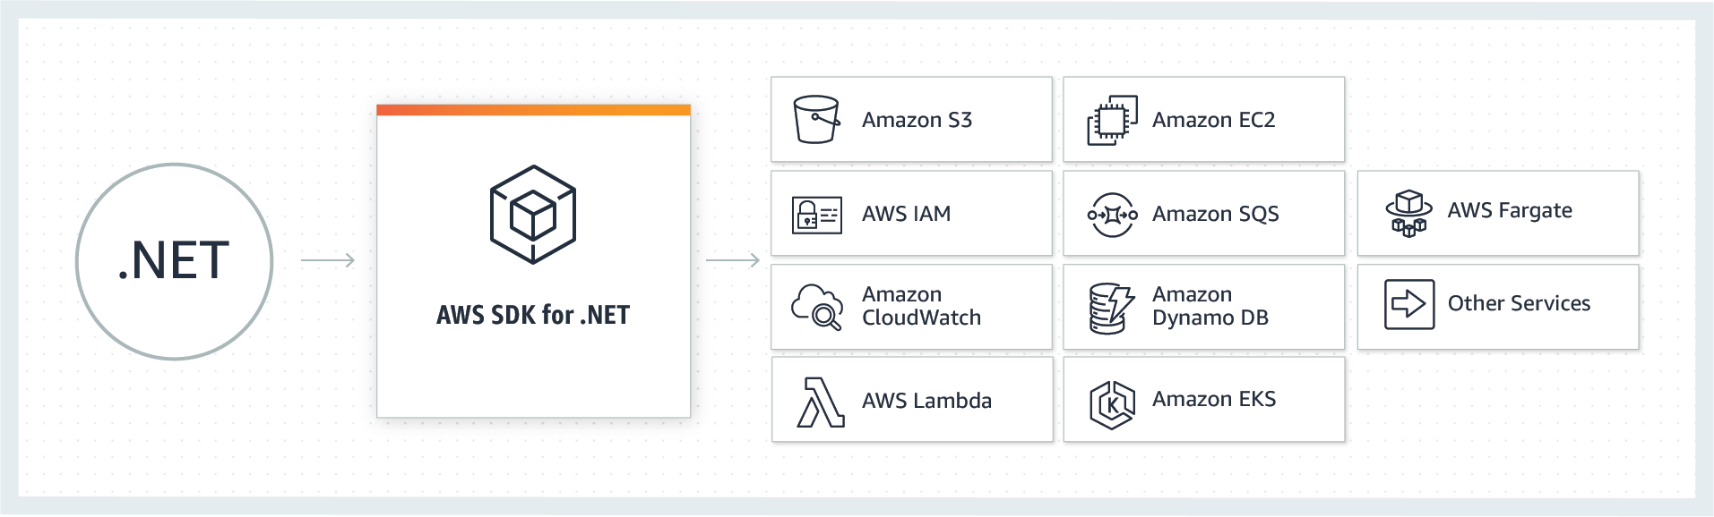
Şekil 3. .Net için Amazon Web Service SDK şeması

API yerine SDK kullanılmasına karar verildikten sonra kullanılacak SDK’ ların dokümantasyonları araştırılmaya başlanmıştır. Şekil 2 ve Şekil 3’ de kullanılmasına karar verilmiş SDK dokümantasyonlarının hangi kaynaktan alındığının resimleri yer alıyor. Bu kaynaklardan yola çıkarak SDK’ ların kullanılmasına karar verilmiştir.
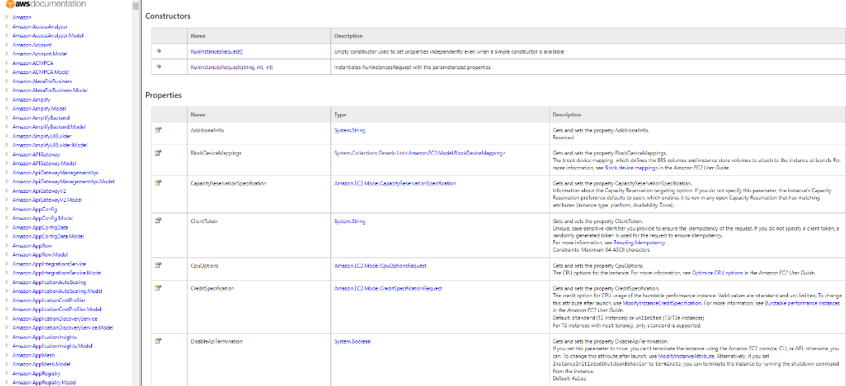
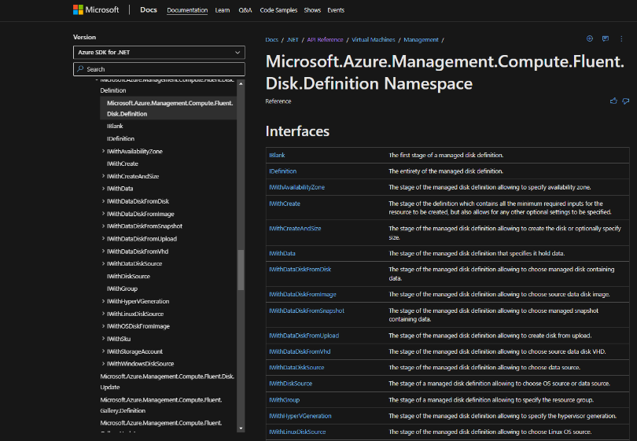

Şekil 4. Azure .NET SDK dokümantasyon sitesi [4] Şekil 5. AWS .NET SDK dokümantasyon sitesi [5]
Modül 3: API Kodlarının Yazılması
Yapılan araştırmalar ve karar verilen yöntemler ile API kodlarının yazılmasına bu aşamada başlanmıştır. Bu kısımda yazılan API kodları otomasyon uygulaması içindir. İlk olarak proje web sunucu ve otomasyon olarak 2 uygulamadan oluştuğu için öncelikle bu 2 uygulamanın temeli oluşturuldu. Ardından web sunucu öncelikle olmak üzere 2 uygulama paralelde geliştirilmeye başlandı.
Web sunucu SDK’ lar ile yapılacak tüm işlemlerin olduğu uygulamadır. Otomasyon uygulaması ise web uygulamasından yararlanarak bulut sistemlerinde yapılacak otomasyonların olduğu uygulamadır. Öncelikle web uygulaması geliştirilmelidir çünkü otomasyon uygulaması çoğunlukla web uygulamasından yararlanacaktır.
Bu modül çok fazla özellik içerdiğinden ve paralel olarak diğer kısımlarla geliştirilmesi gerektiğinden halen geliştirilmektedir.
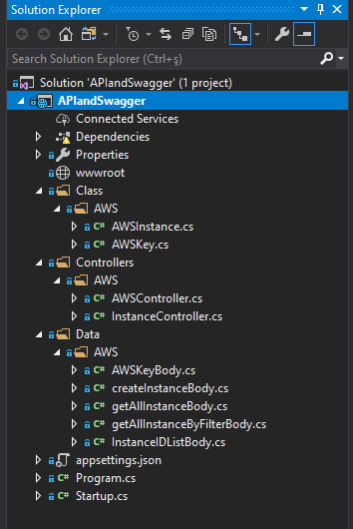
Şu ana kadar yazılan API kodları:
- AWS Login işlemleri
- AWS için Tüm bölgeleri getiren API
- AWS Kullanıcıya ait sanal makinelerin listesini getirme
- AWS Kullanıcıya ait sanal makineleri filtreli listesini getirme
- AWS Sanal makine oluşturma
- AWS Sanal makine başlatma-durdurma-silme
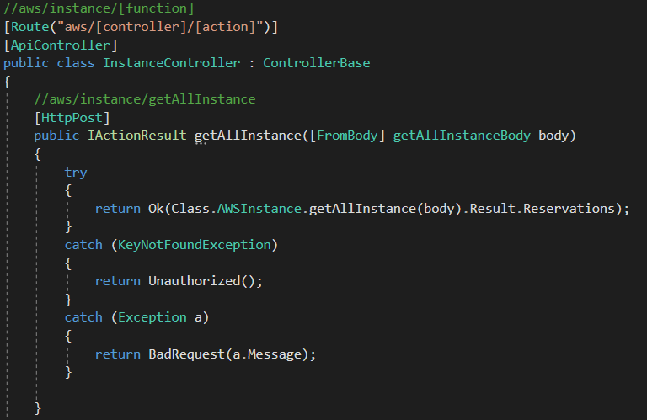
Şekil 6. Yapılan API actionlarından biri Şekil 7. Proje dosyalarının listesi

Web uygulaması gelecekte Swagger ile dokümantasyonu yapılacağından ve sonradan eklenmesi daha karmaşık ve zor olacağından Swagger için gerekli başlangıç adımları da bu kısımda yapılmıştır.

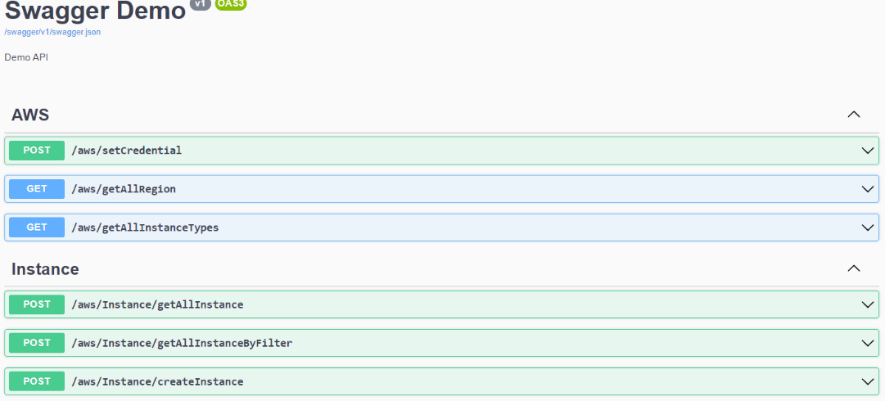
Şekil 8. Yapılan swagger web sayfası

Modül 4: Ara yüz Tasarımı
API Kodların da belli bir aşamaya geldikten sonra Ara yüz tasarımı yapılmaya başlanmıştır. API kodları yazıldıkça arayüze eklemeler yapılması planlanmaktadır ve şu ana kadar o şekilde yapılmıştır.
Arayüz için sanal makine ana sayfası ve sanal makine oluşturma sayfası yapılmıştır. Bu sayfalar Visual Studio üzerinden C# Form ile oluşturulmuştur. İleride sanal makine dışında eklenecek özelliklerin ve login sayfasının da arayüzlerinin oluşturulması planlanmaktadır. Azure API kodları da yazıldığında AWS ve Azure bulut sistemlerinin özelliklerinin birleştirilerek gösterilmesi planlanmaktadır.

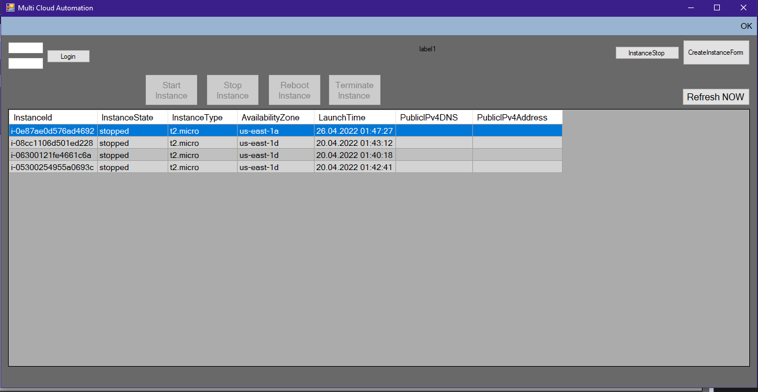
Şekil 9. Sanal makine genel arayüzü

Modül 5: Otomasyon Kodlarının Yazılması
Bu aşamada web sunucusunda yazılan API’ lardan faydalanılarak ve otomasyon işlemleri için gerekli kodlar yazılması planlanmıştır. Bu aşamada halen geliştirilmektedir ve diğer aşamalarla paralel olarak ilerlemektedir.
Yazılan otomasyon kodları web uygulamasında oluşturulan API’ ları kullanarak bulut servislerini yönetmeyi ve izlemeyi hedefler. Web uygulamasındaki API’ lar herhangi bir işlem yapılmadan kullanılamaz bu sebepten API’ lar kullanılmadan önce kullanıcıdan veriler alınmalı ve bu veriler birkaç işlemlerden geçmeli ayrıca API’ lardan alınacak veriler direk kullanıcıya gösterilemeyeceğinden alınan verinindi birkaç işlemlerden geçmesi gerekir. Örneğin sanal makine getiren API çok fazla bilgi getiriyor ve tüm bu bilgiler arayüz de gösterilmesi karmaşık olacağından bu bilgilerin filtrelenmesi gerekiyor. Ardından bu bilgilerin arayüze aktarılması gerekiyor.
Otomasyon uygulaması kullandığı API’ lardan gelecek verileri asenkron bir şekilde alması gerekiyor aksi takdirde API istekleri beklenirken otomasyon da başka işlemler yapılamaz ve otomasyon uygulaması kitlenir. Bu olaylar olmaması için API isteklerinin asenkron bir şekilde oluşturulması bu aşamada yazılmıştır.

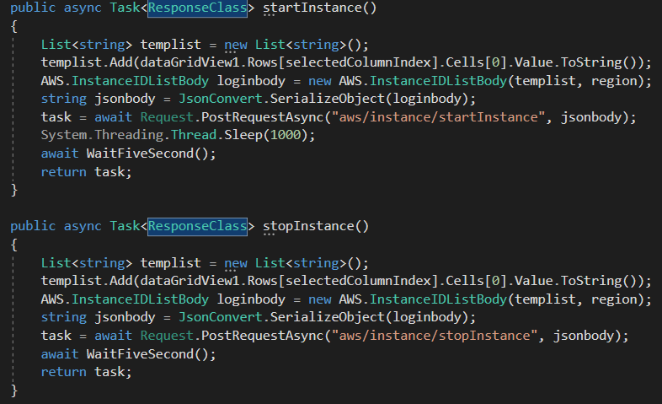
Şekil 10. Web sunucusu kullanarak yapılan işlemlerden birkaçı

KAYNAKLAR (Projede yer alan tüm kaynakların referans numaraları ile listesi)
[1] http://cdn.statcdn.com/Infographic/images/normal/18819.jpeg
[2] https://www.3dmadmax.com/temel_ipuclari/api-ile-sdk-arasindaki-fark-nedir/
[3] https://tr.weblogographic.com/difference-between-api-and-sdk-843900
[4] https://docs.microsoft.com/en-us/dotnet/api/overview/azure/?view=azure-dotnet
[5] https://docs.aws.amazon.com/sdkfornet/v3/apidocs/items/EC2/TEC2Client.html

